FRUTTOSIO

Il FRUTTOSIO è un monosaccaride molto diffuso nel regno vegetale, nella frutta e nel miele. Ha un potere dolcificante superiore al saccarosio (lo zucchero comune).
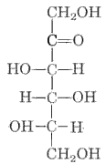
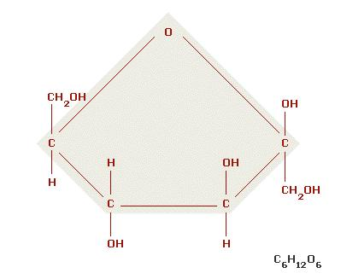

Nella seguente tabella riportiamo il contenuto di glucosio e fruttosio di alcuni tipi di frutta, verdura e ortaggi.
Gli alimenti sono elencati in base al contenuto di zuccheri in ordine decrescente:

CONTENUTO DI GLUCOSIO E FRUTTOSIO in frutta e verdura

 | ALIMENTO | Glucosio totale  (gr/kg di alimento) | Fruttosio totale  (gr/kg di alimento) | Zuccheri totali (gr/kg di alimento)
FRUTTA | Banane | 42-62 | 41-62 | 83 – 124
FRUTTA | Mele | 29-32 | 80 | 109 – 112
FRUTTA | Pere | 12.5-16 | 60 | 72,5 – 76
FRUTTA | Arance | 29-39 | 31-33 | 60 - 72
FRUTTA | Fragole | 25 | 20-27 | 45 – 52
FRUTTA | Mandarini | 10-11 | 18-38 | 28 – 49
FRUTTA | Succo di limone | 8-9 | 9 | 17 – 18
VERDURA E ORTAGGI | Carote | 23.5 | 23 | 46,5
VERDURA E ORTAGGI | Pomodori freschi | 13-14 | 15-19 | 28 – 33
VERDURA E ORTAGGI | Peperoni | 15-25 | 13-16 | 28 – 41
VERDURA E ORTAGGI | Melanzane | 13-16 | 12-16 | 25 – 32
VERDURA E ORTAGGI | Piselli | 2.3-19 | 2.25-10 | 4,55 – 29
VERDURA E ORTAGGI | Zucchine | 9.5-11 | 8-12 | 17,5 - 23
VERDURA E ORTAGGI | Aglio | 14 | 8 | 22
VERDURA E ORTAGGI | Lattuga | 2.4-5.1 | 3.1 | 5,5 – 8,2

